随时随地监控您的资产

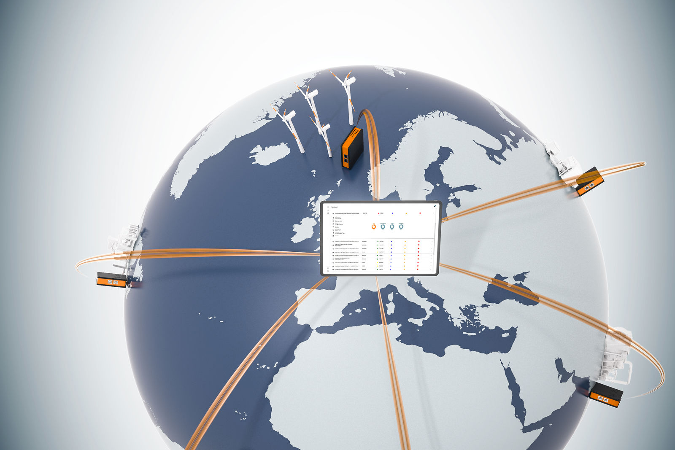
LogTunnel提供对机器数据的连续访问，并能将这些数据存储在中央位置。

通过贝加莱实现连续、安全的机器数据远程监控
贝加莱使机器制造商能够建立与工厂及现场机械的持续连接。通过LogTunnel，可将世界各地机器中的数据存储在中央位置。性能方面出现任何不正常情况都可以及早发现，从而有助于保持最大可用性。

LogTunnel是贝加莱安全远程维护解决方案的一大功能特性。通过使用安全远程维护，您可以从办公室或在路途中随时登录世界各地的工厂和机械。如有必要，甚至可以实施控制 – 就像您身处现场一样。通过连续的数据记录，LogTunnel便于您及早发现有缺陷的组件，并对服务间隔进行优化。设置很简单，仅需拖放即可，无需专门的IT知识。
同时记录和维护
当技术人员临时连接以执行远程维护时，正在进行的LogTunnel连接不会受到影响 – 数据记录不会中断。机器数据可以存储在中央数据库服务器上、云端或数据中心内，仍可供以后进行分析使用。
安全连接
安全远程维护功能符合所有最新的IT和网络安全准则。机器制造商可以对其全部已安装机器中的机器数据进行运行时访问。所有访问都会得到详细记录，以备以后进行追溯。

